智能加工企劃

主題：

利用機械手臂解決營造業人力不足問題

1. 背景：

近年來營造業勞工缺工總人數達近五萬隻多，其中又以鋼筋工、水泥工、模板工、電焊工等基層勞工的缺口最大。基層營造工人的流動率高，使業者無法找到足夠的工人，工程進度落後讓營造業者面臨合約逾期的罰款壓力。有些營造業者因為人力不足直接不接案，導致建案無法推出。時間久了，人力不足問題將會慢慢地影響整個社會的發展。

由於台灣工地出現人力斷層，除了少部分的裝修工程可以見到年輕一輩的身影，其餘像是綁鋼筋、釘模板等粗工幾乎都是六、七十歲的資深師傅在做。不僅如此，營造業勞工市場需求大增，因為疫情的關係無法引進移工，供不應求使人力成本上漲。

1. 目的：

為了解決台灣營造業勞工嚴重不足以及許多粗工（例如：釘模板、切割模板、綁鋼筋等等）勞工不願意做的問題，本企劃預計使用機械手臂來代替人力，透過對機械手臂的控制與設計其運作腳本來解決營造業中需大量人力的工作，且利用機械手臂可以抬起較重物件的優勢來解決粗工無人力的情況。

本企劃根據工程的實施環境設定了兩個應用情境。以建築業來說，在建造一棟房子前需要從材料批發工廠運送材料至工地。材料批發工廠的環境相對於工地來說是較為安靜的，因為工地除了有工頭的吶喊聲外，還有電鑽等機械的聲音。因此，本企劃認為在材料批發工廠可以使用語音控制機械手臂進行搬運等工作，而在相對吵雜的工地環境可以使用手勢來進行機械手臂的控制。本企劃將只探討使用手勢控制機械手臂進行搬運之運作架構與流程。

1. 於工地利用手勢辨識控制機械手臂之設計：

* 目的：於工地中，由於環境較為吵雜，為避免收音之效果不佳，本企劃之設計是利用手勢輸入運動控制命令，且著重在“點對點”的機械運動控制函式。
* 手勢命令：

|  |  |
| --- | --- |
| 手勢命令 | 命令目的 |
| 移動至材料點 | 機械手臂移動至搬移材料的起始位置 |
| 移動至目的點 | 機械手臂移動至堆放材料的目的位置 |
| 開始操作 | 啟動機械手臂(servo on) |
| 結束操作 | 關閉機械手臂(servo off) |
| 下降 | 將機械手臂下降至材料位置 |
| 夾取 | 闔上機械手臂夾子 |
| 鬆開 | 打開機械手臂夾子 |
| 確認 | 確定執行語音指令 |
| 暫停 | 暫停當前指令動作 |
|  | 取消當前語音指令並重新辨識 |

* 操作流程：假設現在有一個運作情境是需將材料從A地(x=10,y=10,z=0)搬移至B地(x=20,y=20,z=0)。使用者之操作流程如下：於使用者介面手動輸入材料點與目的點位置，並點選servo on等初始化指令。等機械設備準備就緒後於攝影機前依據以下順序輸入手勢：

->-> ->-> -> ->-> ->。

* 系統架構：

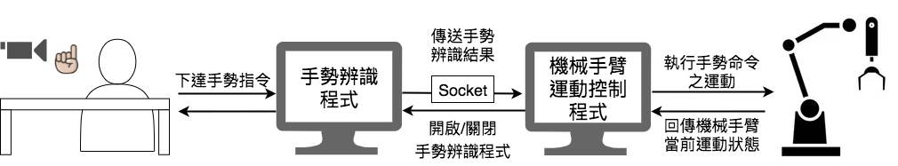

1. 未來展望

本企劃之手勢命令運作方式是每當使用者比出一個指令機械設備才會做一個指令，意思是使用者必須一直用手勢重複命令“搬東西”這個任務所需要使用的所有指令，但搬東西這種任務並不是一種靈活的運用，因為搬東西的起始位置與目的地位置在整個過程中是固定的，而且機械設備需要做的運動命令也就固定那幾種，命令順序也是不變的，除非遇到突發狀況，所以為了更符合實際應用場域，本企劃預計未來將系統設計成，若是需要重複做固定順序的命令時只需利用手勢輸入一次所有需要的運動控制指令後，將其設計成一個固定腳本，之後每一次的運動皆利用讀檔的方式來完成，其中若有突發狀況還可以利用手勢進行暫停指令。此法可以解決使用者重複輸入手勢命令的負擔以及減少人為疏失，使系統更貼近實際應用場域之需求。